|  |
| --- |
| Comandos de Ubuntu |

### Índice

Comandos de Ubuntu 1

Índice 2

Instalacion de Win10 3

Creando la partición 5

Instalando Ubuntu 6

INVESTIGACIÓN DEL SISTEMA OPERATIVO 8

Quitando las actualizaciones automaticas 11

Sistemas de archivos y particiones 12

### Comandos basico

* PWD

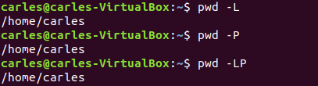

* LS
  + -l : muestra unicamente los directorios
  + 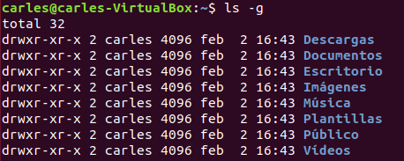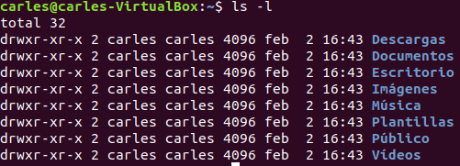-s: muestra lo mismo que -l pero sin el propietario

* 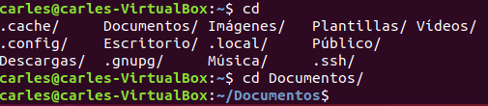CD
* MKDIR
  + -p: Crea los archivos padre en caso de no existir
  + 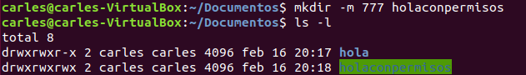-m: Crea un archivo y establece los permisos necesarios
* TOUCH
  + -c: no crear el archivo
  + -f: no tiene efecto
* RM
  + -f: no pregunta cuando se intenta eliminar un archivo que no exista
* CP
  + -f: fuerza el copiado y pegado de un archivo
  + -l: crear enlaces duros (acceso directo) de los ficheros en vez de copiarlos



* MV
  + -u: comprueba que el archivo de origen es mas moderno que el de destino, tambien lo mueve en caso de que no exista el destino
  + -i: pide confirmacion
* CLEAR

### Manipulacion de archivos

* CAT
* LESS
* HEAD
* TAIL
* GREP
* FIND
* NANO

### Administracion del sistema

* TOP
* PS
* KLL
* SUDO
* APT
* SUDO APT-GET INSTALL
* SUDO APT-GET REMOVE
* SUDO APT-GET UPDATE
* SUDO APT-GET UPGRADE
* YUM